【以战止战】玩法攻略介绍

特色轻变玩法，装备自己做，拒绝枯燥的挂机刷道模式，取消附魔刷道、通天塔，上线统一5000年道行，人人平等，更有多种PK切磋玩法，各种奖励，绝对良心公益
金元宝上线20E，银元宝比例1:10W，所有物品均可以通过击杀BOSS、周年卡兑换获得，BOSS好打，爆率高，白嫖玩的舒服，小资玩的痛快
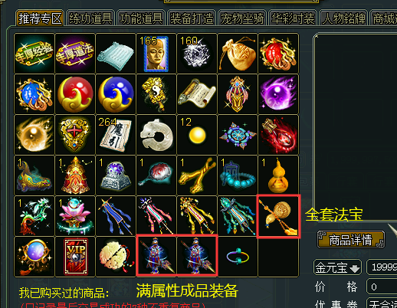
群文件下载完整客户端、素材包，打开登录器，直接免费注册大飞帐号，顶级165级，注册完的角色自带娃娃守护！
1、商城有免费送的仙元，165继承宠，免费24级满级转世法宝，启灵的御天梭，十级镶嵌令，满属性装备和黑水，坐骑最高10速。
- 装备一键满属性，一键强化12，满属性装备、首饰免费随便做

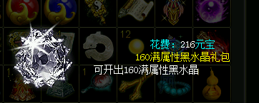
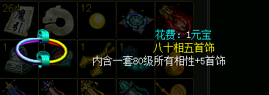
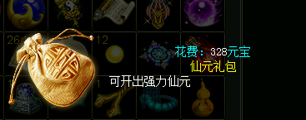
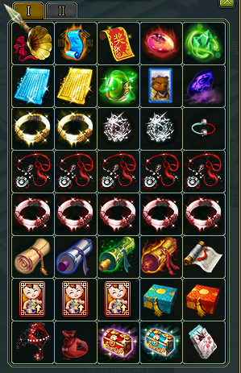
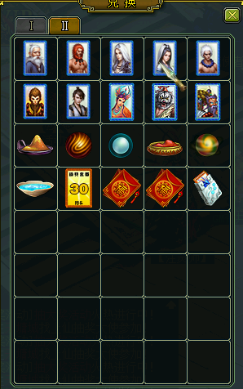
- 活动大使，七周年商城处可以兑换一切物品，称号、X10黑水、X10首饰、抽奖券、娃娃装备、满属性妖石、顶级十速、1/1金色天书等

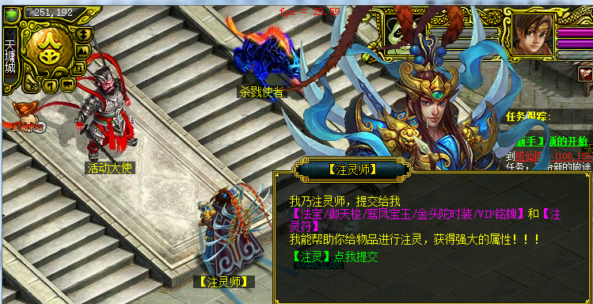
【特色玩法】
- 物品注灵
可以注灵的物品：法宝、御天梭、鸾凤宝玉、商城的金头陀时装、VIP铭牌
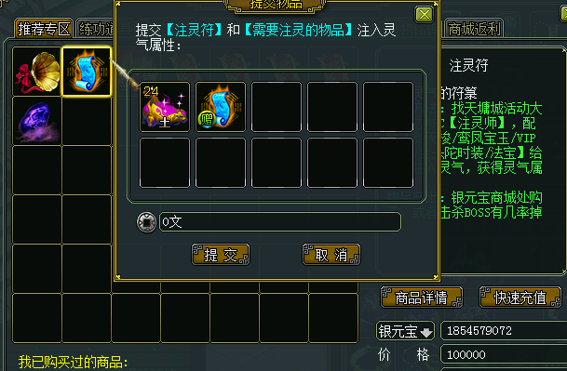
在天墉城【注灵师】处，提交注灵符和需要注灵的物品，每个物品注灵的属性都不一样
法宝注灵属性：所有相性，最高X10
御天梭注灵属性：人物速度，最高2000
鸾凤宝玉注灵属性：力量/灵力，最高500
时装注灵属性：体质，最高500
VIP铭牌注灵属性：所有属性，最高99
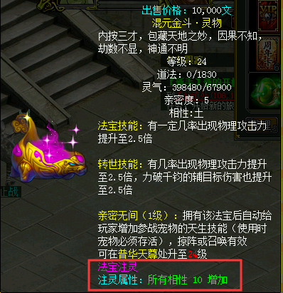
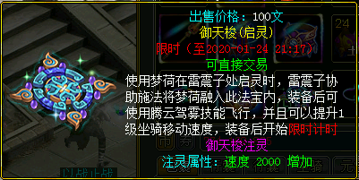
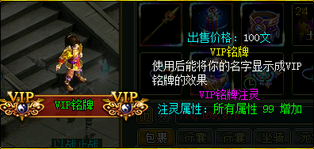
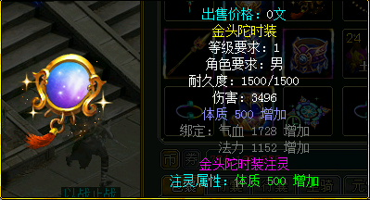
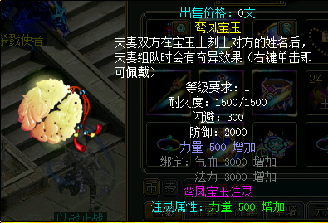
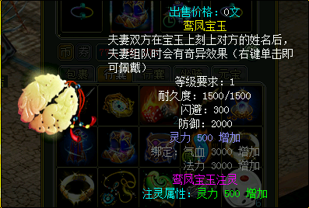

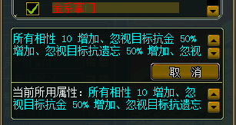
- 掌门称号
五系掌门称号附加人物所有相性10增加，只要打下掌门即可拥有，为最强称号（这里以金系掌门称号为例子）

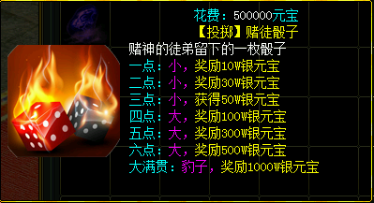
- 赌元宝玩法
银元宝商城购买赌徒骰子，根据摇出的骰子大小奖励银元宝，最高奖励1000W银元宝，20倍的奖励，比玩五行刺激，奖励高
1、2、3 为小。4、5、6 为大
无限大 为大满贯（20倍奖励）
一点：奖励10W银元宝
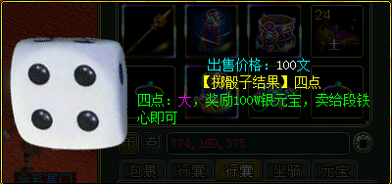
二点：奖励30W银元宝
三点：奖励50W银元宝
四点：奖励100W银元宝
五点：奖励300W银元宝
六点：奖励500W银元宝
无限大：奖励1000W银元宝
注意：摇出来的骰子点数直接卖给段铁心即可回收银元宝，秒到账，可以站在段铁心处一直一直玩
- 稀有技能天书
增加带稀有技能的天书，提升宠物能力，增加不同玩法的多样性，自由搭配。所有天书都是满属性，直接用商城的满级天书继承一下，无需一级一级的升级，方便快捷
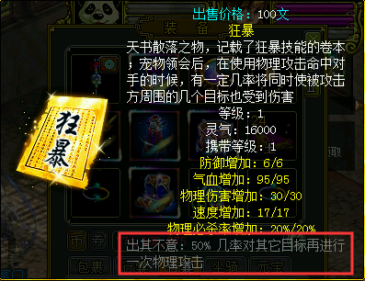
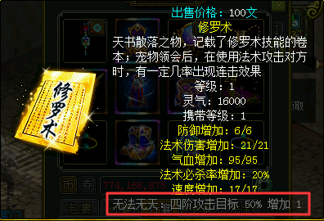

- GM送福利
只要在线，每10分钟，即可到天墉城活动大使旁边的送钱财神处领取一枚赌徒骰子，奖励可以累积领取。能随机开出银元宝，和商城的【赌徒骰子】玩法一样，这个是GM免费送的福利
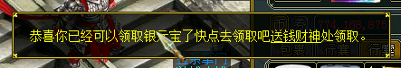
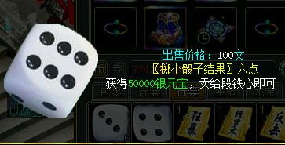
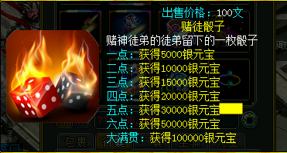
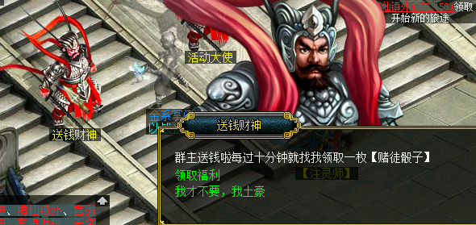
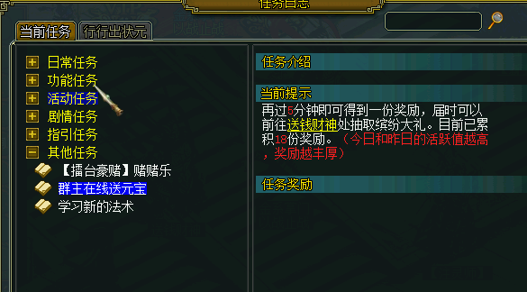
- BOSS分布
杀戮战场（战场内有9大主城，新手从第一主城开始杀戮，前期开放至第三主城）
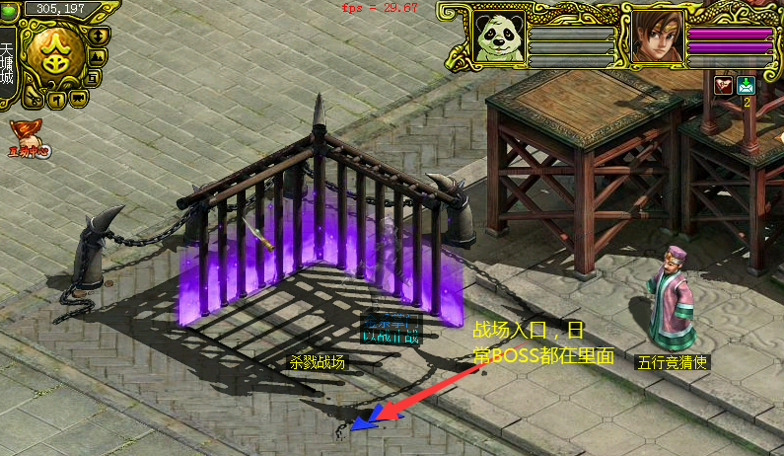
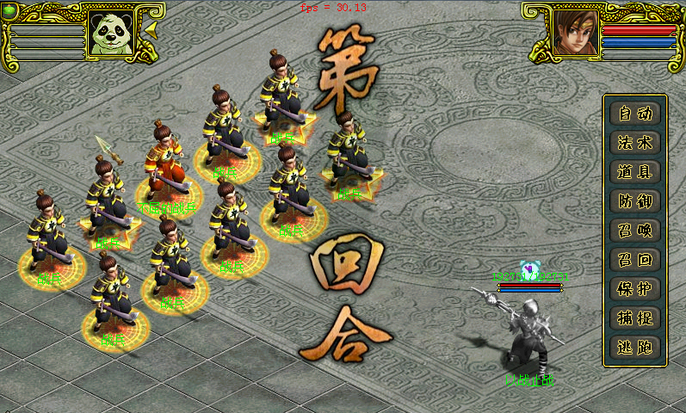
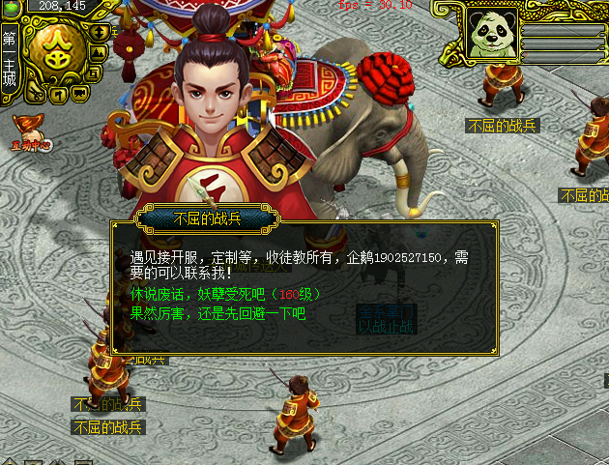
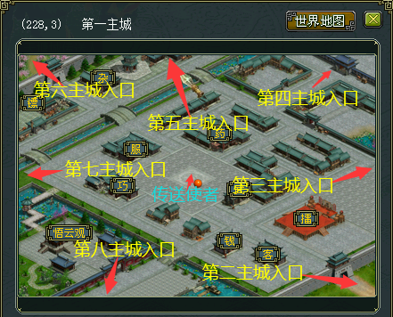

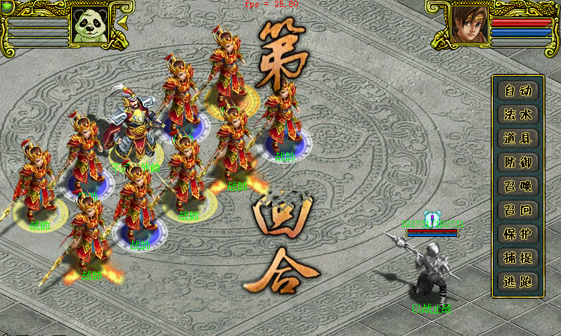
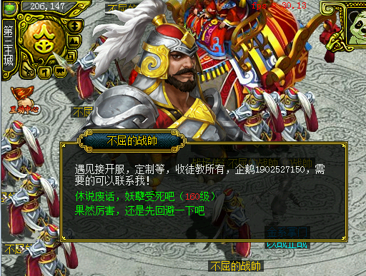
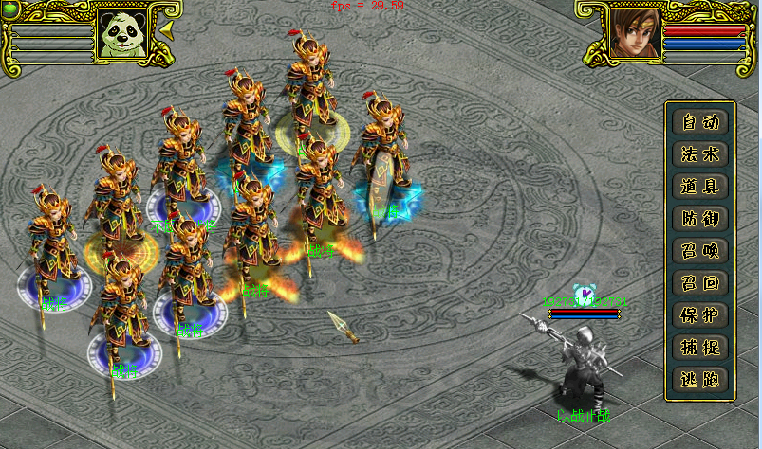
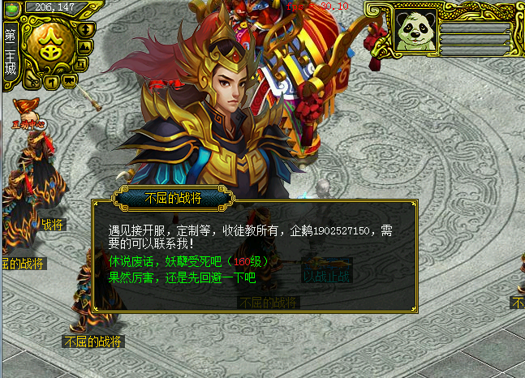
7、9大超级BOSS
超级BOSS分布：
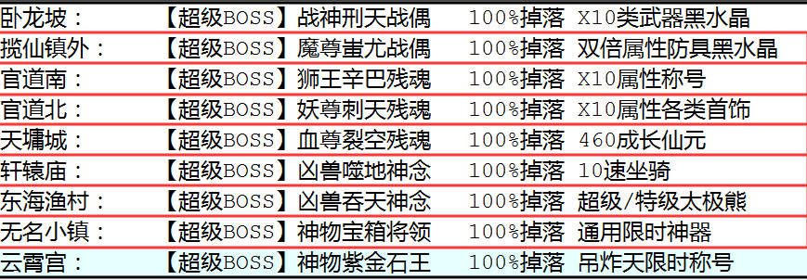
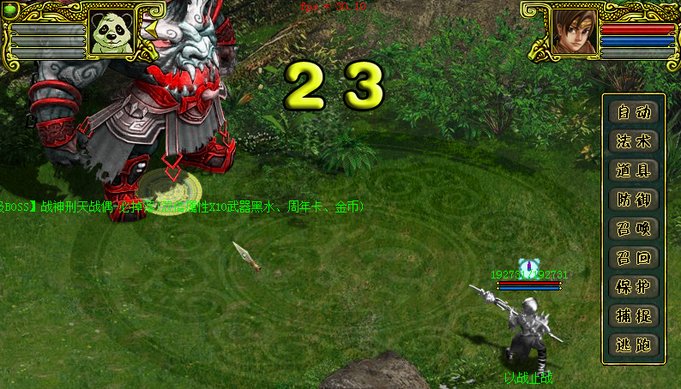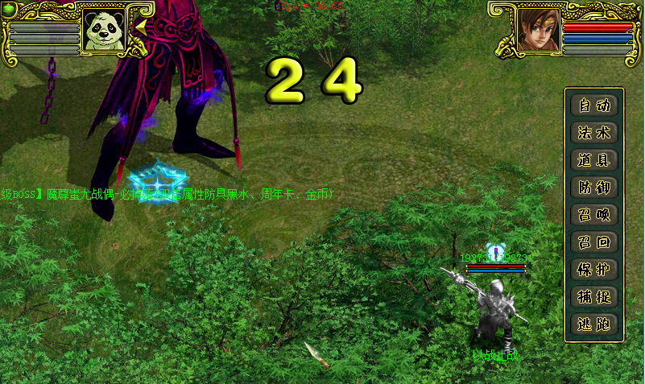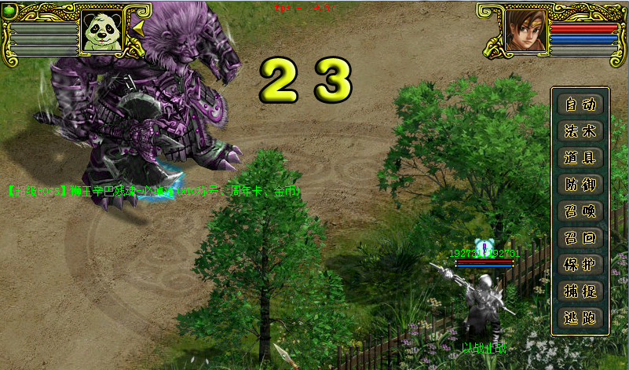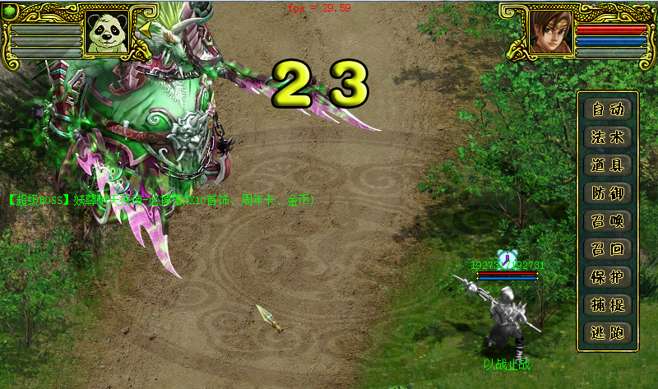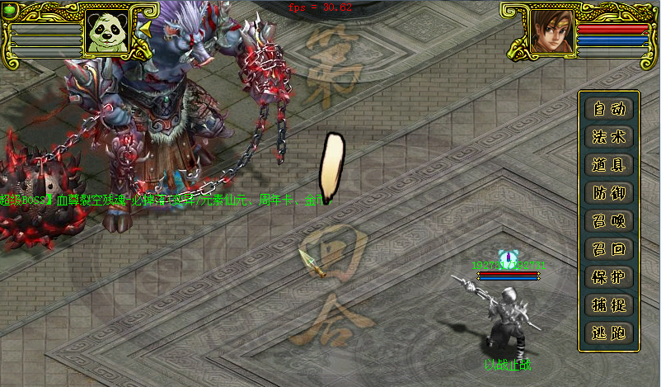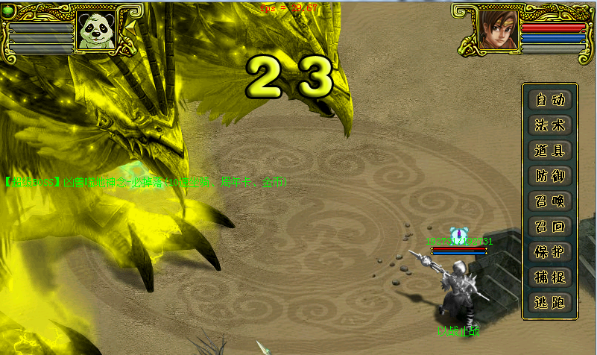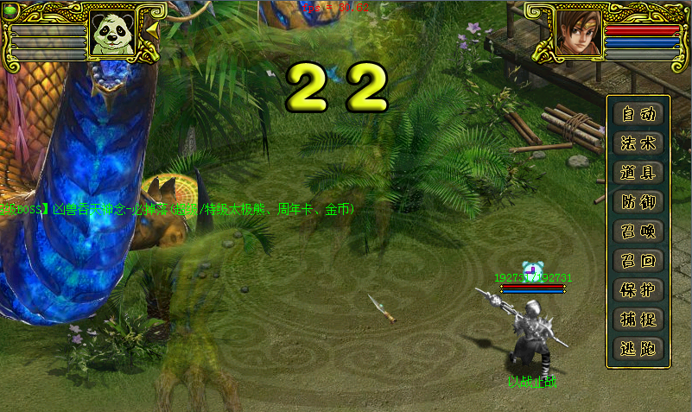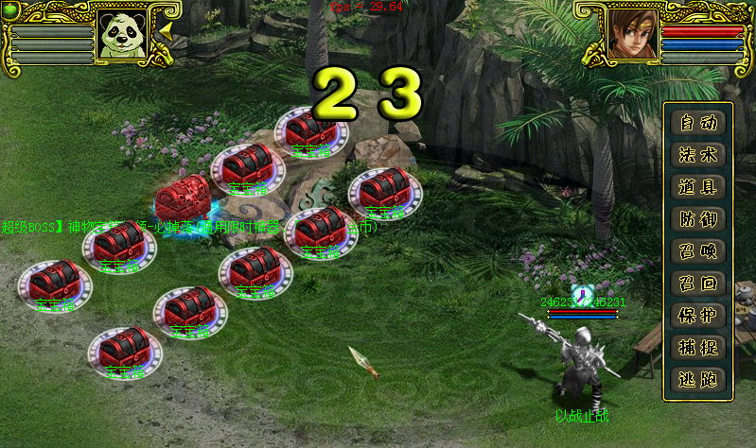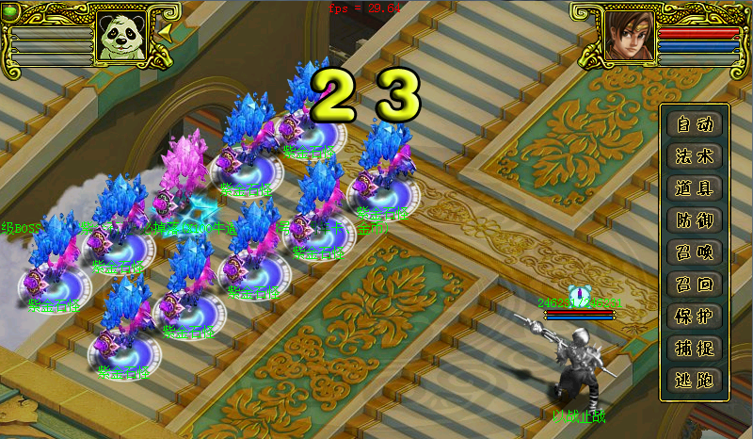
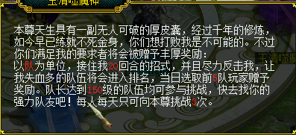
8、伤害排名奖励
以队伍为单位，20回合内尽最大输出攻击BOSS，每天有3次机会
伤害最高的队伍每人奖励100W银元宝
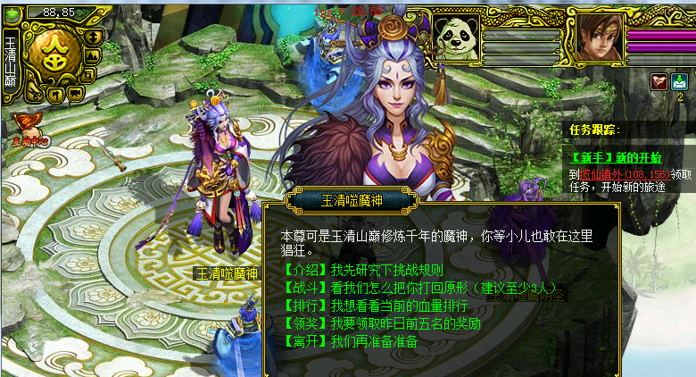
- 擂台小霸王
每周四晚上6：00 - 8:00天墉城擂台举行擂台小霸王，可单人可组队，自由PK
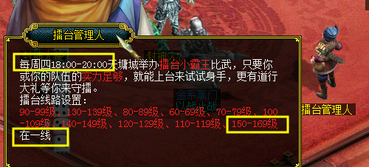
本服大致玩法就是这样，无任何花里胡哨的套路，一切打自己打BOSS获取
新手攻略 作者唯一QQ：25662209
- 进群下载群文件客户端，必须用本群的专用客户端！
2.打开登录器即可注册165大飞帐号自带娃娃与守护
3.进入游戏首先打开商城，第一页有全面新手上线起步的各种福利。
4.商城所有东西配备好以后就去学习技能以及幡子。宠物心法等等杂项任务。
5.为保证PK公平，本区上线不送任何武学，基础武学可兑换会员卡加帮自行刷帮。
6.除新手仙元以外更强力的宝宝需要自己打BOSS或者去周年商城处兑换！
7.希望大家共同守护这个区组，也希望大家自重，不要自以为是的乱带节奏。
8.本服属于轻变半公益服，难度不高，玩法多样，喜欢玩快餐服的趁早滚蛋，不多BB。
9.长久耐玩耐操可玩性极高，打算玩就好好玩，不喜勿喷，都是文明人。
10.建议五开或者组队来游玩，懒人要这要那的趁早滚蛋，人家都是辛苦打的人家也不欠你的，要点脸。
11.更多玩法请去游戏内自行慢慢了解，耐玩，玩法一目了然。 12.本服BOSS地图每种BOSS都有介绍，，麻烦各位大佬仔细看清介绍每个BOSS的说明，掉落的东西也不一样！

